Ejemplo 1: guestbook

Creamos la carpeta practica-guestbook “mkdir práctica-guestbook”, nos movemos a esa carpeta donde crearemos el archivo docker-compose.yml

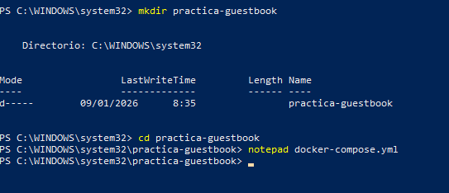

Pegamos el contenido de la documentación al archivo que hemos creado

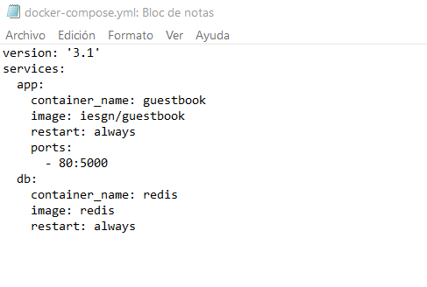

Ponemos “docker compose up -d” para crear el escenario

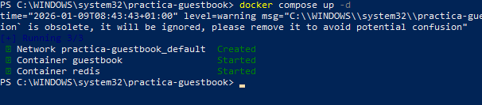

Ponemos ahora “docker-compose ps” para listar los contenedores.

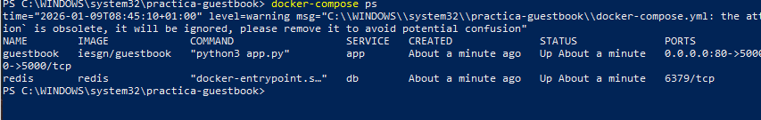

Ponemos localhost en el navegador, tiene que aparecer esto

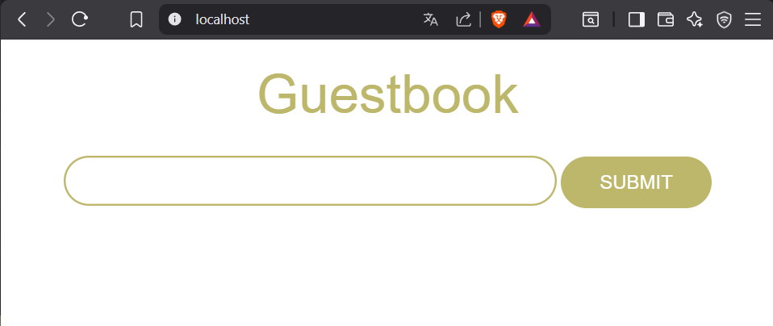

Paramos los contenedores”docker-compose stop”

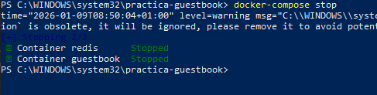

Eliminaremos el escenario creado”docker-compose down”

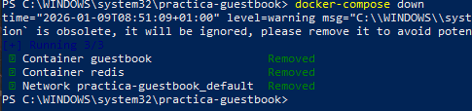

Ejemplo 2:Temperaturas

Creamos la carpeta”mkdir práctica-temperaturas”, nos movemos a la carpeta”cd practica-temperaturas” y creamos el archivo”notepad docker-compose.yml”

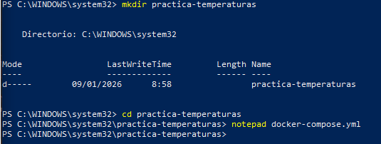

Dentro del archivo, ponemos lo que viene en la documentación

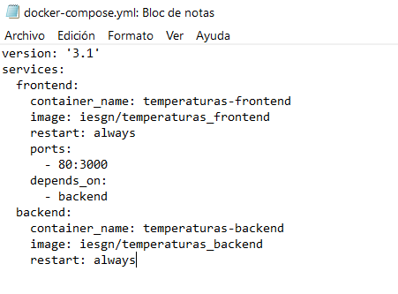
Ejecutamos”docker compose up -d” para preparar el escenario

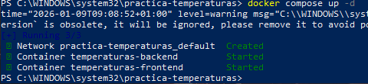

Ponemos”docker compose ps” para listar los contenedores

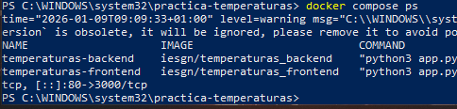

Ponemos el localhost

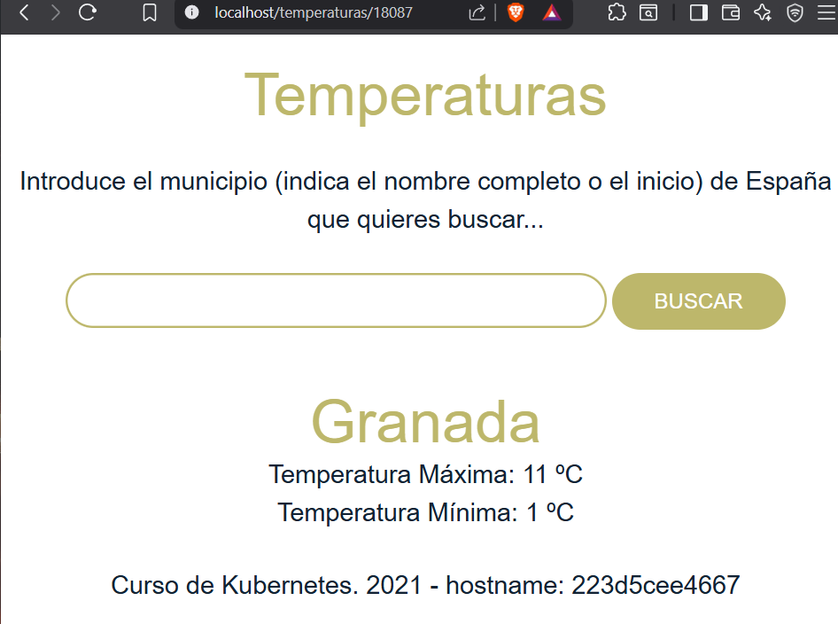
Paramos los contenedores y los eliminamos “docker-compose down y docker-compose down

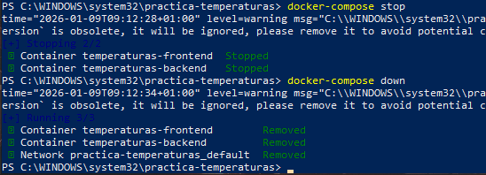

Ejemplo 3 wordpress

Repetimos los mismo pasos que antes, creamos la carpeta”mkdir práctica-wordpress”, nos movemos a ella”cd practica-wordpress”, creamos el archivo”notepad docker-compose.yml”

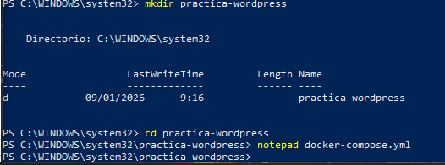

Dentro del archivo ponemos la documentación

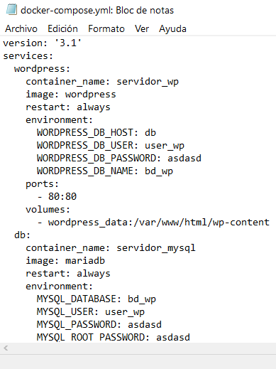
Montamos el escenario”docker-compose up -d”

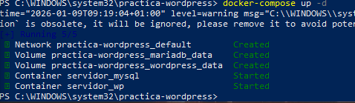

Ponemos el local host

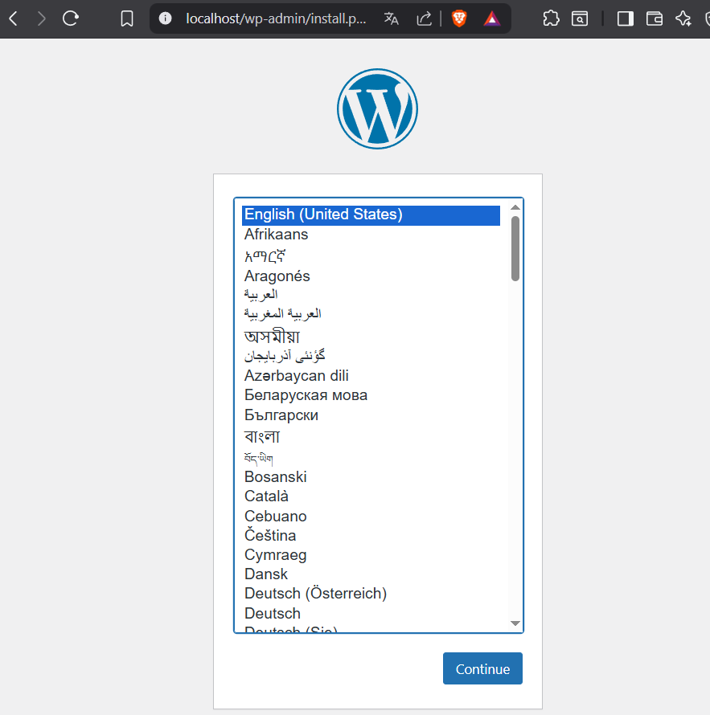

Ponemos”docker compose down -v” para borrar todo web y base de datos

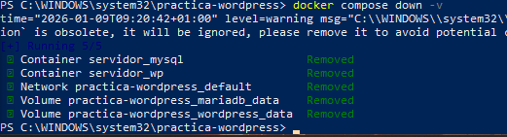

Ejemplo 4 tomcat-nginx

Hacemos lo mismo que en las prácticas anteriores creamos la carpeta, nos movemos a ella y metemos los archivos docker-compose, default.conf, sample.war

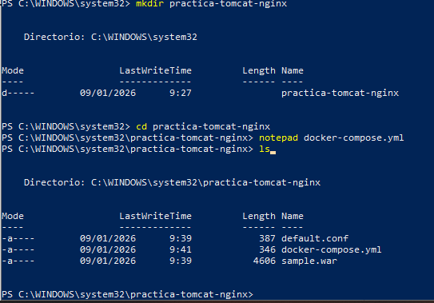

Ponemos en marcha el escenario

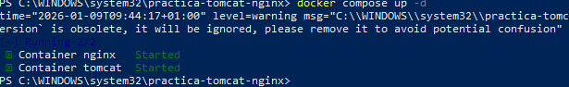

Ponemos localhost
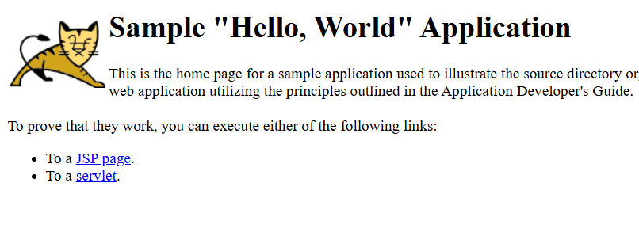

Hacemos un docker compose down
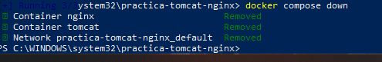

Ejercicios

Prestashop

Creamos la carpeta y dentro creamos el archivo docker-compose.yml

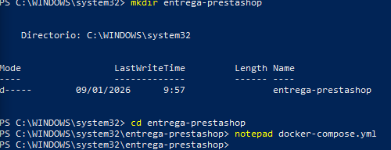

Dentro del archivo lo dejamos asi
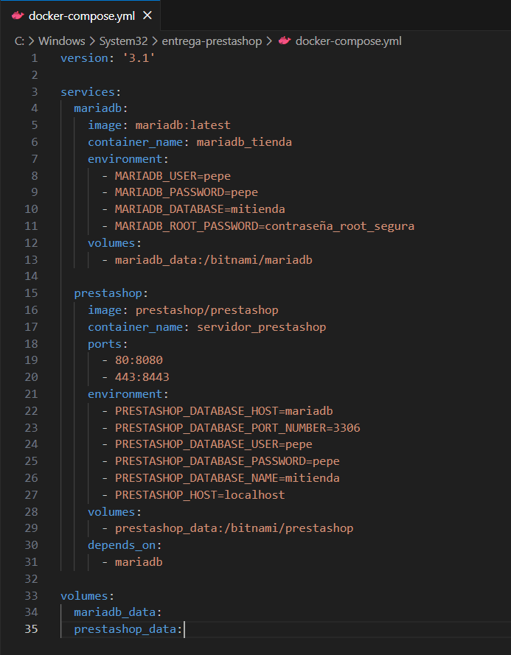

Arrancamos el escenario”docker-compose up -d

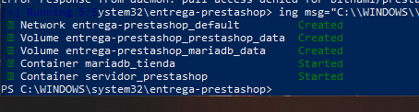

Nos metemos en localhost

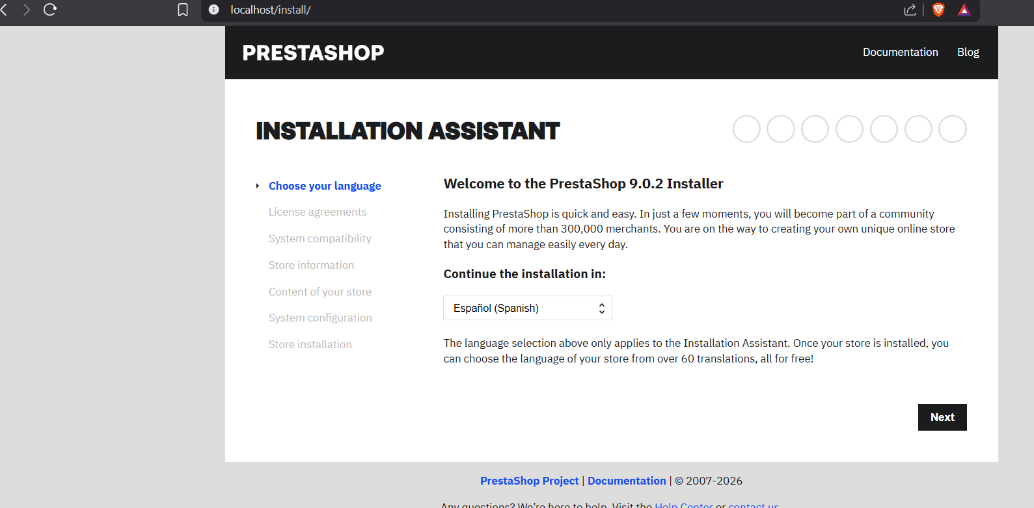

NextCloud

Creamos la carpeta con el archivo docker-compose.yml

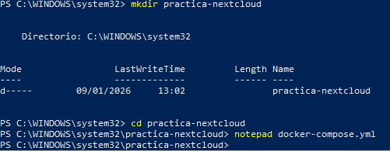
Ponemos esto dentro del archivo

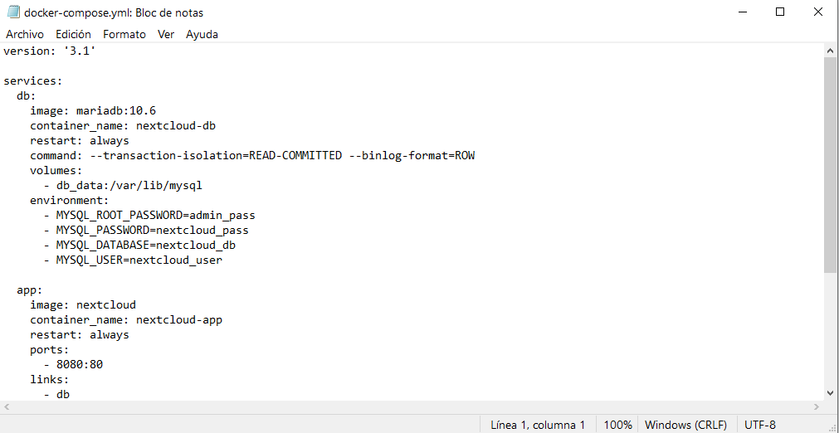

Levantamos el escenario

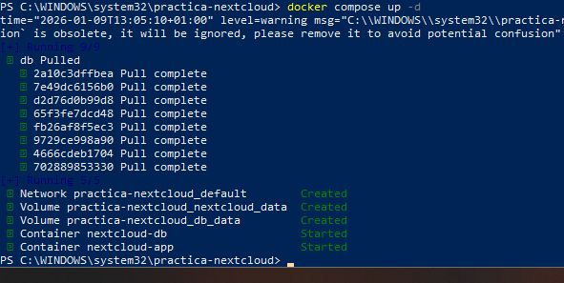

Ponemos http://localhost:8080 y comprobamos que funcione.

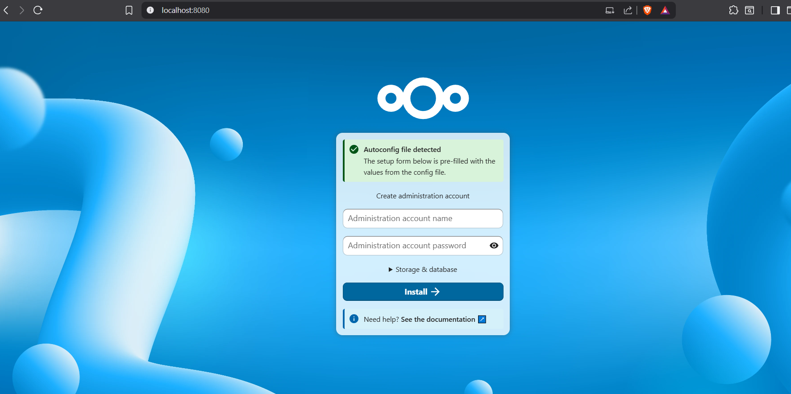

Ejercicio con PHP, NGINX y Mariadb

Creamos la carpeta donde vamos a poner el escenario en marcha

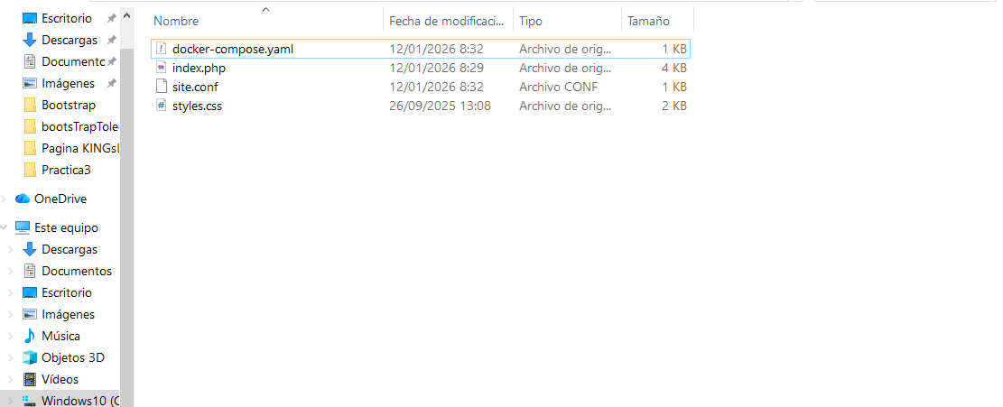

Creamos los archivos docker compose.yaml y site.conf(para el nginx)

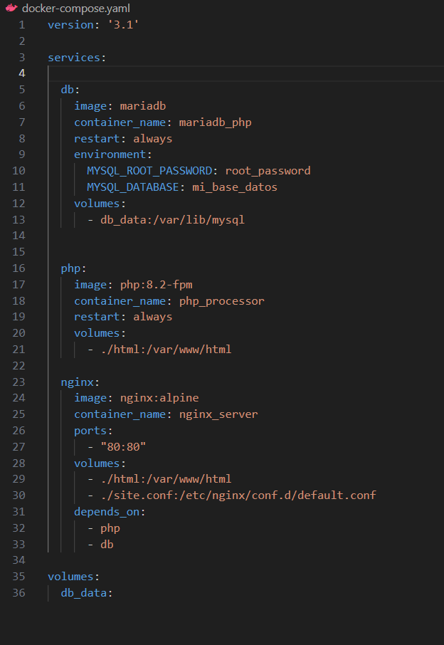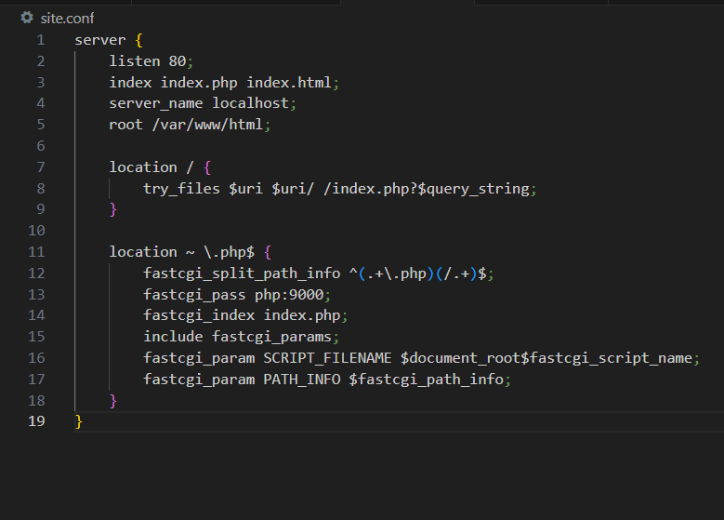
Nos movemos a esa carpeta en la terminal e iniciamos el escenario docker-compose up -d

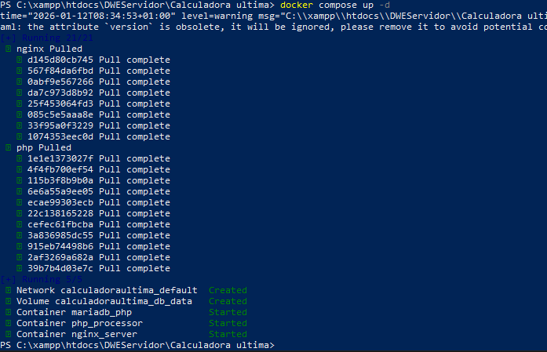

Mostramos los contenedores existentes docker compose ps

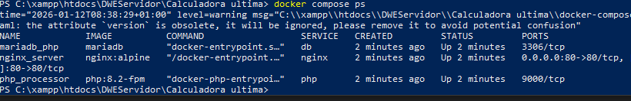

Ponemos localhost/index.php y nos deberá aparecer nuestro archivo php

